**Sklep z parasolami**

**Jesień nastała. Wybiła godzina, w której kalendarzowa jesień rozpoczęła swoje panowanie. Nastał też czas, w którym prawdziwa jesień zawitała. Wobec powyższych należy czym prędzej odwiedzić sklep z parasolami, jeśli nie masz jeszcze skutecznej ochrony przed deszczem.**

**Sklep z parasolami**

Każdy z nas ma swoje ulubione sklepy, w których chętnie kupuje. Dotyczy to sklepów z żywnością, częściami rowerowymi, odzieżą czy akcesoriami. Do tej ostatniej kategorii można zaliczyć *sklep z parasolami* największego producenta parasoli w Polsce. Jego nazwa sprawi, że na pewno nie pomylisz go z żadnym innym sklepem. Już wiesz, o którą firmę chodzi?

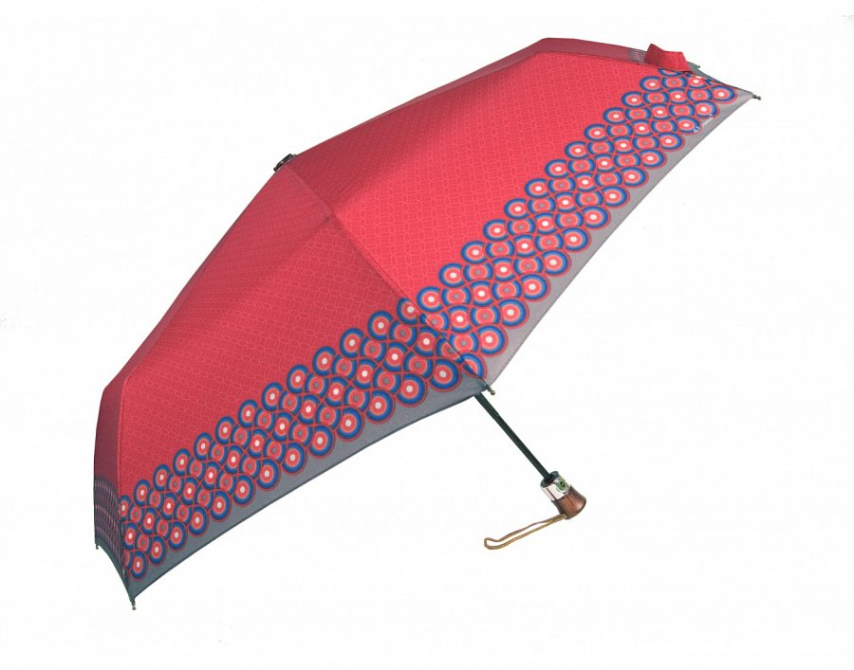

**Parasol**

Firma Parasol prowadzi swój internetowy **sklep z parasolami**, w którym znajdziesz wiele modeli przeróżnych parasoli. Oferta jest stale odświeżana, by niezmiennie pozostawać w trendach. Wykorzystujemy innowacyjne materiały i nowości w "świecie parasoli", by zapewniać ci najwyższą jakość i trwałość. Solidnie wykonany parasol może ci służyć przez lata. Warto wspomnieć także o tym, że dwa razy w roku [sklep z parasolami](https://www.parasol.com.pl/pl/) jest uzupełniany o nowe modele, które są zgodne z aktualną modą i panującymi trendami, by parasol był nie tylko twoim obrońcą od deszczu, ale także modnym dodatkiem i uzupełnieniem twojej jesiennej stylizacji.